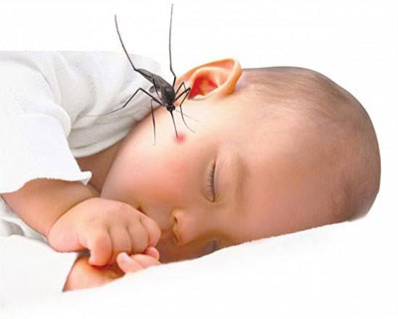
ĐƯỜNG LÂY TRUYỀN
BỆNH TRUYỀN NHIỄM TRONG TRƯỜNG HỌC
*

- Tiếp xúc trực tiếp qua giọt nước bọt bắn khi ho, hắt hơi, nói chuyện: Cúm, Sởi, Quai bị, Thủy đậu, Rubella, Tay chân miệng…
- Tiếp xúc gián tiếp qua đồ vật, bàn tay nhiễm bẩn: Tay chân miệng, Tiêu chảy cấp…
- Qua thực phẩm ăn uống, nước uống: Tiêu chảy, Tả…
- Lây qua côn trùng (muỗi): Sốt xuất huyết, Zika…
→ Để phòng, chống dịch bệnh truyền nhiễm, chúng ta chủ động cắt đứt đường lây bệnh.



Nguồn tin: Th/s, B/sĩ Lê Hồng Nga - TTYTDP/TPHCM

